

**FACULTAD DE INGENIERIA**

**ESCUELA ACADEMICO PROFESIONAL INGENIERIA DE SISTEMAS**

**Titulo:**

**SISTEMA DE CONTROL DE PAGOS Y ASISTENCIAS PARA LA INTITUCION PRIVADA ABUNDANTT LIFE SCHOOL LURIGANCHO-CHOSICA**

**Autores:**

**ARZAPALO CASTRO KEVIN**

**BASURCO BALLON JOSEPH**

**QUISPE BORJA JHONATAN GABRIEL**

**QUISPE PARIONA KEVIN**

**SALDAÑA MANZANILLA MISHEL**

**Asesor:**

**Coronel Castillo Eric Gustavo**

**Lima-Perú**

**2017**

**ANTECEDENTES:**

Este genera recibo su información de pagos no es guardada en una base de datos además se registra en un cuaderno para que no se pierda o se alteren los datos que se generaron en cada cobro y pago.

**Datos Generales:**

**Educación Social**: Institución Educativo Privada:

1. **Ciclos/niveles**: Nivel Inicial: 1 CICLO Jardín de Niños de 3,4 y 5 años.

* Nivel Primaria: lll , IV y V Ciclo Primaria de Menores de 1ro al 6to Grado

1. **Ubicación:** Av. Las Torres S/N Frente al Paradero Belén Chosica-Lurigancho.

Altura del Arco San Antonio.

1. **Identificación de la promotora de la IEP.**

Apellidos y Nombres: Herly Elizabeth Vera Medina.

Persona Natural

Nacionalidad : Peruana.

DNI : Nro. 03692674

Domicilio : Urbanización Santa Rosita MZ F LT ATE VITARTE

1. **Identificación del Director de la IEP.**

Apellido y Nombre : Gary Carlos Nieto Juárez.

Persona Natural

Nacionalidad : Peruana.

DNI : Nro. 10143080

Domicilio : Av. Mello Franco 173 Jesús María

Título : Lic. Educación. RED N 77709-P-0000

**QUIENES SOMOS**

El colegio abundantt life school ,se apertura el 30 de octubre del 2014 y está ubicado en la AV las torre Chosica Lurigancho siendo reconocida tanto por la comunidad como la DEPROV, como un establecimiento estructurado y de excelencia en el trabajo con sus alumnos y apoderados.

A partir del 2015 el colegio, se amplió la oferta educativa, con la que dio más oportunidades a la gente sin recursos para poder tener una debida enseñanza.

**PRINCIPIOS DE LA INSTITUCION:**

La institución Educativa considera que la adaptación y la socialización del educando al ambiente educativo es el primer paso para el aprendizaje o practica de valores.

La Institución Educativa brindara una atención con Equidad a los alumnos considerando fundamental los derechos del niño.

La Institución Educativa garantiza, brinda y asegura una educación de calidad moderna, formando integralmente a los educandos en función a los últimos enfoques pedagógicos, considerando su entorno.

**DIAGNOSTICO PEDAGOGICO DE LA I.E.P “ABUNDANT LIFE SCHOOL”**

Es importante precisar la técnica aplicada. Para la aplicación de esta técnica realizara para diagnosticar la realidad de la institución educativa puesto que dentro de las propuestas del Ministerio de Educación en la nueva construcción de los diagnósticos en el proceso de planificación propone diferentes técnicas; consideramos que es la forma más adecuada para establecer con más claridad los problemas más significativos y pedagógicos de la institución educativa que considera imprescindible establecer dentro de su problemática los bajos rendimientos de nuestros niños y niñas; punto de partida que nos permitirá elaborar nuestra propuesta pedagógica.

**Misión:**

Como institución Educativa P0rivada Brindamos y garantizamos una educación integral Moderna donde desarrollaran los educandos sus necesidades básicas, respetando el desarrollo normal de niños y jóvenes de nuestra localidad y logren un perfil ideal que respondan a las exigencias Educativas de otros niveles posteriores, asegurando un mundo positivo para su vida Escolar; acorde con los avances de la tecnología moderna.

**Visión:**

La comunidad Educativa de la IEP “ABUNDANT LIFE SCHOOL” al concluir el año 2019; brindara un Servicio Educativo de calidad competitiva a los jóvenes y educandos del distrito de LURIGANCHO- CHOSICA, con docentes capacitados, mentalidad innovadora orientadas hacia el cambio con el apoyo de padres de familia creativos; con actitudes que enfrentan el reto originado por los fenómenos socioeconómicos de nuestro país y del mundo.

Considerando indispensable tener en cuenta los avances de la ciencia, cambios de la tecnología moderna y la competitividad; con una adecuada infraestructura para el nivel inicial y Primaria.

**Objetivos:**

* Mejora continua en los ambientes, infraestructura de cada aula, constante mantenimiento de utensilios para el centro educativo.
* Generar calidad educativa y formación al alumnado estándar, integral.
* Enfatizar la información continua y la permanente capacitación del docente y administrativos.

|  |  |
| --- | --- |
| PROBLEMAS PRIORIZADOS | * Desinterés en el estudio. |
| CAUSAS | * Inadecuada aplicación de estrategias metodológicas para la enseñanza y el aprendizaje. * Problemas en el desarrollo de las capacidades cognitivas y Meta cognitivas. * Falta de apoyo en el hogar. * Poca organización del tiempo para el estudio. |
| ALTERNATIVAS DE SOLUCION | * Aplicar adecuadamente estrategias metodológicas mediante el trabajo en equipo y la asistencia a capacitaciones. * Desarrollar las capacidades cognitivas mediante terapias de aprendizaje. * Realizar talleres sobre el buen manejo de métodos de enseñanza en el hogar. * Organizar su tiempo mediante un horario personal. * Enseñar en las sesiones de aprendizajes la importancia del valor nutritivo de los alimentos. |
| NECESIDADES DE APRENDIZAJE | * Trabajo en equipo capacitaciones. * Capacitaciones cognitivas y meta cognitivas * Métodos de enseñar en el hogar. * Elaboración y cumplimiento de un horario personal. |

**Organigrama:**

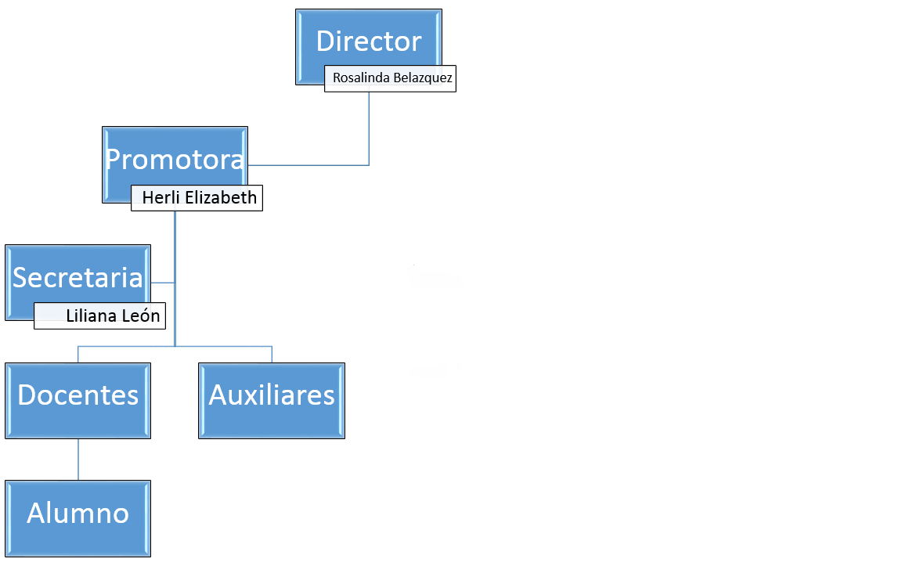

**Análisis de realidad Problemática:**

Actualmente el colegio privado abundantt life school no cuenta con un sistema que no les permita obtener un agilizar los pagos y la asistencia de los docentes y pagos de apoderados.

También no cuenta con un registro de boletas de pagos de los docentes, además no cuenta con ordenamiento de los pagos de la matrícula de los alumnos por que dichos procesos son realizados de manera manual, por lo tanto, carece de una forma de comunicación ágil entre el docente y el padre de familia.

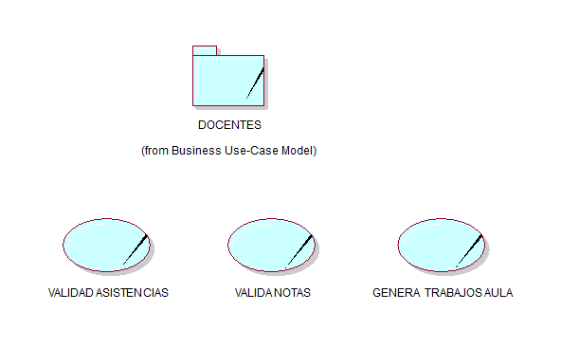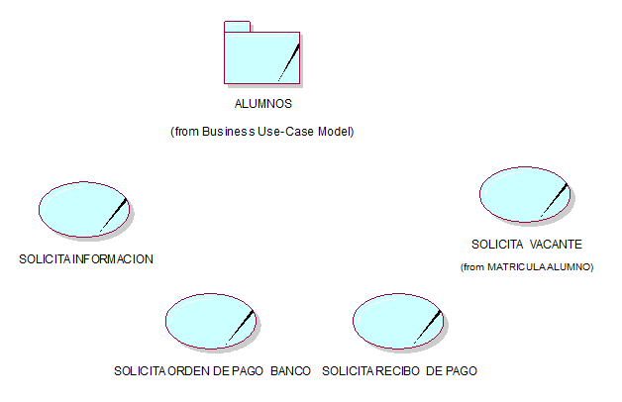**ANÁLISIS DE CASOS DE USO**

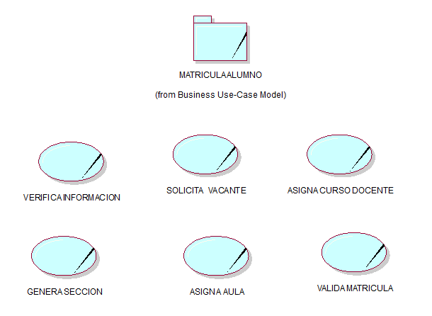

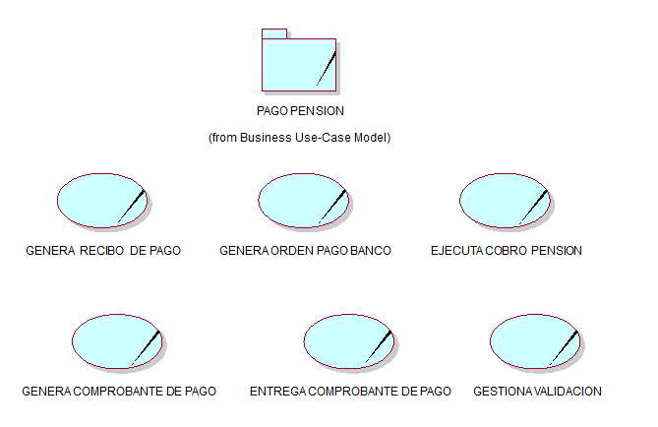

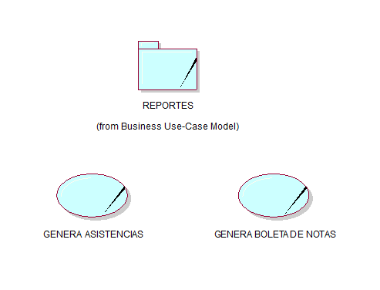

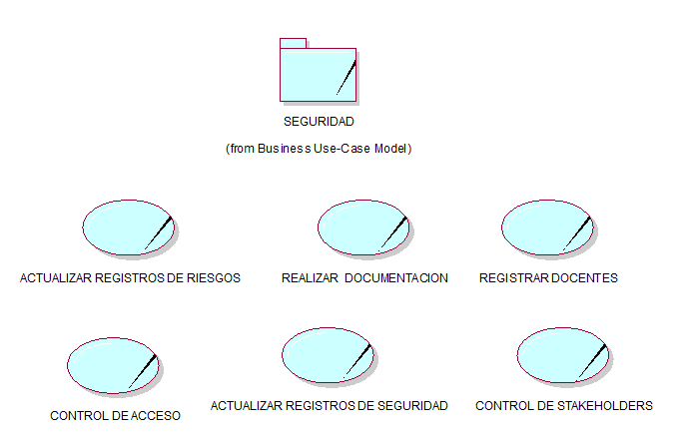

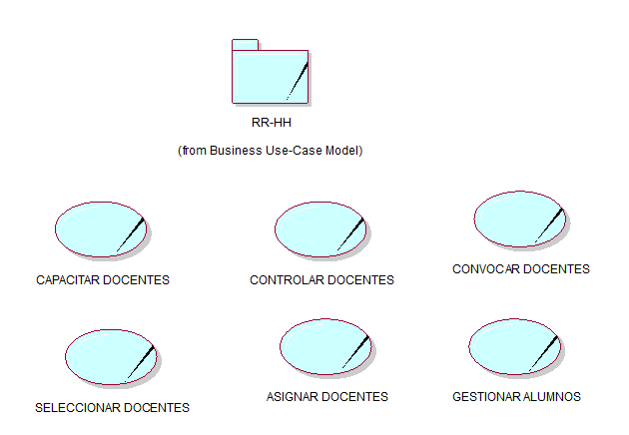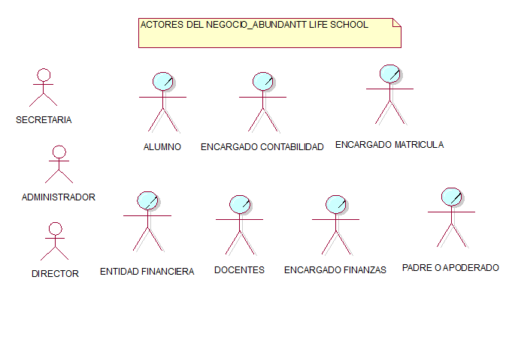

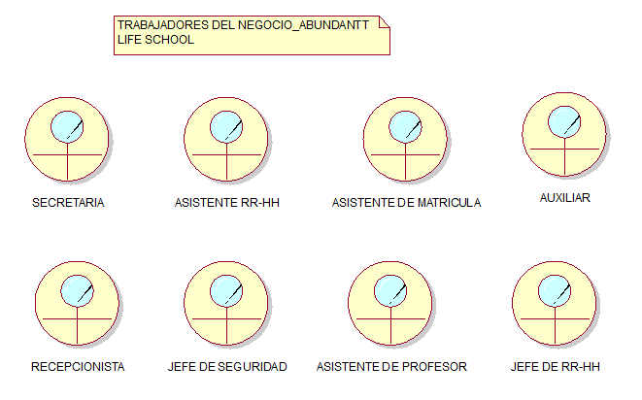

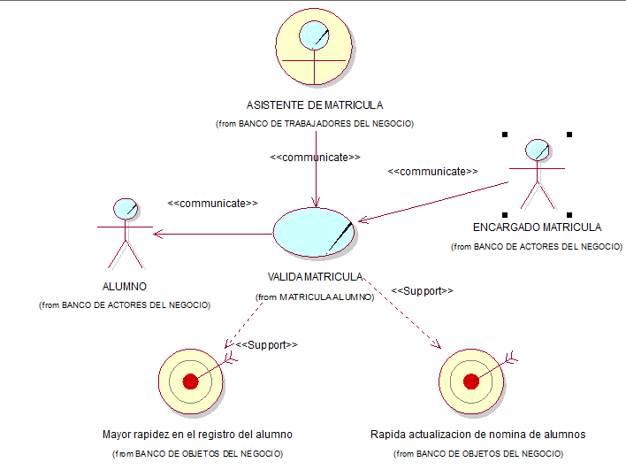

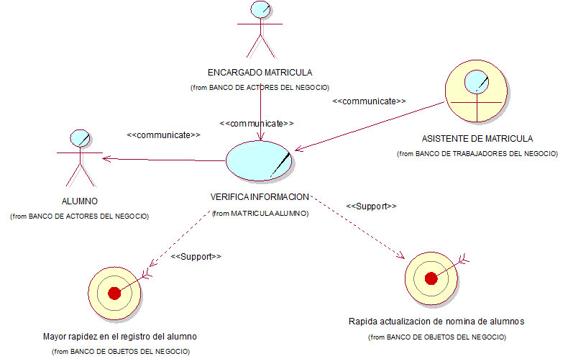

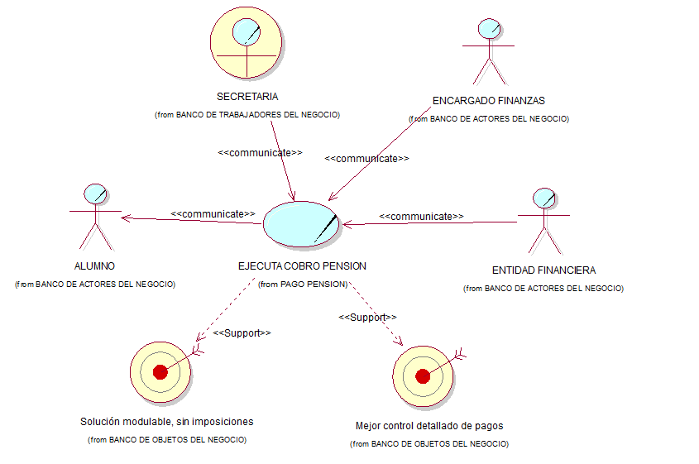

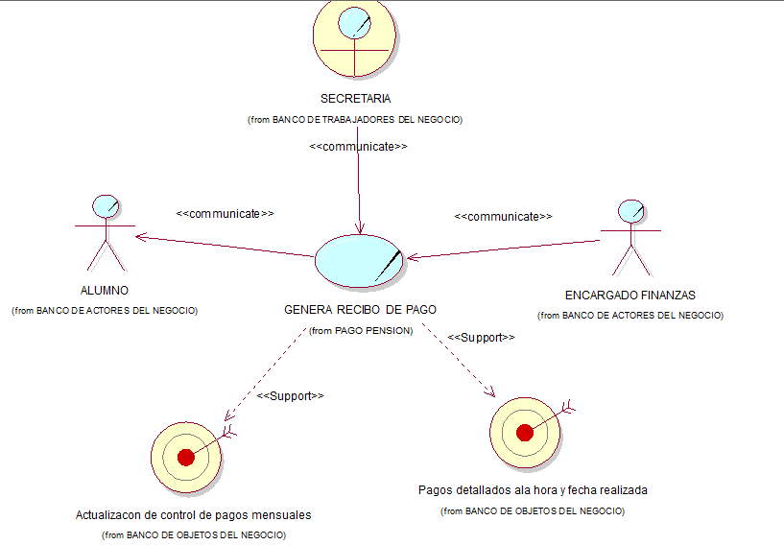

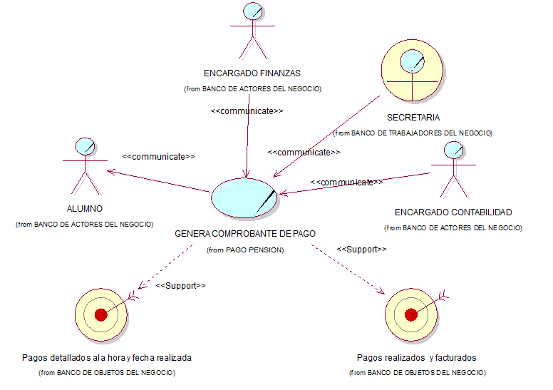

**DOCUMENTACION DEL CASO DE USO**

**Trazabilidad con el sistema:**

|  |  |  |  |  |  |
| --- | --- | --- | --- | --- | --- |
| **TERMINOS** | **DEFINICION** | | | | |
| **Nivel del Caso de Uso:**  Negocio  Sistema de Información | | | | | | |
| **Nombre del Caso de Uso**: CU00001 Login/Logout | | | | | **Nro. de Orden**: 1 | |
| **Prioridad**:  Alta  Media  Baja | | | | | | |
| **Complejidad**:  Alta  Media  Baja | | | | | | |
| **Tipo de Caso de Uso:  Concreto  Abstracto** | | | | | | |
| **Descripción General** | Este caso de uso describe como el usuario se autentifica para ingresar al sistema. | | | | |
| **Precondición** | El usuario debe contar con una cuenta de usuario | | | | |
| **Pos condiciones** | Condición de falla | | | No ingresa al sistema  No carga el sistema al momento de hacer una consulta | |
| Condición de éxito | | | Ingresa al sistema mediante una sesión. | |
| **Nivel** | Primario | | | | |
| **Actores** | Principal | | Administrador, Secretaria ,Director, Docentes | | |
| Secundario | |  | | |
| **Evento Disparador** | Cuando el usuario selecciona la opción Login en el sistema. | | | | |
| **Flujo Básico - Login** | **Paso** | **Acción** | | | |
| 1a | El sistema muestra campos:   * Usuario * Contraseña | | | |
| 2a | El usuario ingresa su ID y su contraseña. | | | |
| 3a | El sistema lee el dato, y verifica si son correctos | | | |
| 4a | El sistema inicia la sesión del usuario presentando los servicios disponibles del sistema para el usuario. **BRN001** | | | |
| **Flujo Básico - Logout** | **Paso** | **Acción** | | | |
| 1b | El usuario selecciona la opción Logout en el sistema. | | | |
| 2b | El sistema cierra sesión y muestra la interfaz de inicio de sesión. | | | |
| **Flujo Alternativo 01** | **2a** | **Error de cuenta de Usuario** | | | |
| 2a.1 | El usuario ingresa de forma incorrecta su ID de usuario. | | | |
| 2a.2 | El sistema muestra un mensaje de error. | | | |
| **Flujo Alternativo 02** | **2a** | **Error de contraseña** | | | |
| 2a.1  **<Extend>:: Recuperar contraseña** | El usuario ingresa de forma incorrecta su contraseña, si desea sigue intentando de los contrario realiza recuperar contraseña. | | | |
| 2a.2 | El sistema muestra un mensaje de error. | | | |
| **Flujo Alternativo 03** | **2a.1** | **Error de ingreso contraseña por tercera vez** | | | |
| 2a.1.1 | El usuario ingresa su contraseña por tercera vez en forma incorrecta. | | | |
| 2a.1.2 | El sistema muestra un mensaje: “Se le enviara un mensaje a su email para recuperar la contraseña”. | | | |
| **Excepciones** | No aplica | | | | |
| **Extensión -Relación con otros Casos de Uso** | Recuperar contraseña  Documentación perdida | | | | |
| **Información relacionada** | No aplica | | | | |
| **Observaciones** | No aplica | | | | |

## Especificación de Caso de Uso: Registrar Usuario:

|  |  |  |  |  |  |
| --- | --- | --- | --- | --- | --- |
| **TERMINOS** | **DEFINICION** | | | | |
| **Nivel del Caso de Uso:**  Negocio  Sistema de Información | | | | | | |
| **Nombre del Caso de Uso**: CU00001 Registrar Usuario | | | | | **Nro. de Orden**: 1 | |
| **Prioridad**:  Alta  Media  Baja | | | | | | |
| **Complejidad**:  Alta  Media  Baja | | | | | | |
| **Tipo de Caso de Uso:  Concreto**  **Abstracto** | | | | | | |
| **Descripción General** | Este caso de uso describe como se registrara un Nuevo Usuario en el Sistema | | | | |
| **Precondición** | El sistema debe cargar la interfaz de opciones para registrar al nuevo Usuario. | | | | |
| **Pos condiciones** | Condición de falla | | | Datos incorrectos | |
| Condición de éxito | | | Datos ingresados son Correctos | |
| **Nivel** | Primario | | | | |
| **Actores** | Principal | | Usuario | | |
| Secundario | |  | | |
| **Evento Disparador** | Cuando el usuario selecciona la opción Registrar. | | | | |
| **Flujoo Básico** | **paso** | **action** | | | |
| **1a** | El sistema muestra la ventana de "Registro de Usuario" | | | |
| **2a** | El usuario ingresa:  -Nuevo Usuario  -Contraseña  -Nombre  -Apellidos  -Numero DNI  -Fecha Actual  -Selecciona Cargo:  - ADMINISTRADOR:  -Director  -Promotora  -Secretaria de área académica | | | |
| **3a** | El usuario acciona registrar | | | |
| **4a** | El sistema valida Registro de datos Ingresados | | | |
| **5** | El sistema muestra los detalles del nuevo Usuario Registrado y su Cargo. | | | |
| **6** | Termina el caso de uso. | | | |
| **Flujo Alternativo 01** | **Paso** | **Error de registro** | | | |
| **2a.1** | El sistema muestra una ventana que los Datos Ingresados no son correctos. | | | |
| **2a.2** | el registro vuelve a verificar el error al momento de ingresar los datos | | | |
| **Excepciones** | No aplica | | | | |
| **Extensión -Relación con otros Casos de Uso** | No aplica | | | | |
| **Información relacionada** | No aplica | | | | |
| **Observaciones** | No aplica | | | | |

DIAGRAMADE LAS TABLAS DE BASE DE DATOS

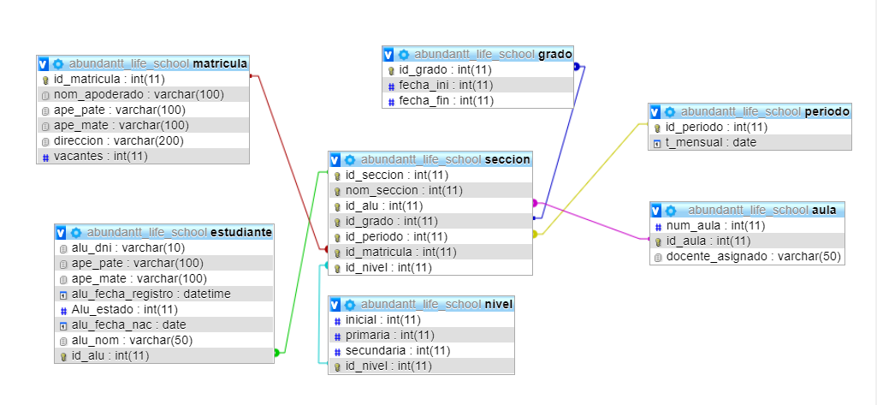

Base de datos

abundantt_life_school  
-- --------------------------------------------------------  
-- Estructura de tabla para la tabla aula  
-  
CREATE TABLE aula (  
num_aula int(11) NOT NULL,  
id_aula int(11) NOT NULL,  
docente_asignado varchar(50) DEFAULT NULL  
) ENGINE=InnoDB DEFAULT CHARSET=latin1;  
  
-- --------------------------------------------------------  
  
-- Estructura de tabla para la tabla estudiante  
CREATE TABLE estudiante (  
alu_dni varchar(10) DEFAULT NULL,  
ape_pate varchar(100) DEFAULT NULL,  
ape_mate varchar(100) DEFAULT NULL,  
alu_fecha_registro datetime DEFAULT NULL,  
Alu_estado int(11) NOT NULL,  
alu_fecha_nac date NOT NULL,  
alu_nom varchar(50) DEFAULT NULL,  
id_alu int(11) NOT NULL  
) ENGINE=InnoDB DEFAULT CHARSET=latin1;

-- Estructura de tabla para la tabla grado  
  
CREATE TABLE grado (  
id_grado int(11) NOT NULL,  
fecha_ini int(11) NOT NULL,  
fecha_fin int(11) NOT NULL  
) ENGINE=InnoDB DEFAULT CHARSET=latin1;  
-- --------------------------------------------------------  
  
-- Estructura de tabla para la tabla matricula  
  
CREATE TABLE matricula (  
id_matricula int(11) NOT NULL,  
nom_apoderado varchar(100) NOT NULL,  
ape_pate varchar(100) NOT NULL,  
ape_mate varchar(100) NOT NULL,  
direccion varchar(200) NOT NULL,  
vacantes int(11) NOT NULL  
) ENGINE=InnoDB DEFAULT CHARSET=latin1;  
-- --------------------------------------------------------  
-- Estructura de tabla para la tabla nivel  
  
CREATE TABLE nivel (  
inicial int(11) DEFAULT NULL,  
primaria int(11) DEFAULT NULL,  
secundaria int(11) DEFAULT NULL,  
id_nivel int(11) NOT NULL  
) ENGINE=InnoDB DEFAULT CHARSET=latin1;  
  
-- --------------------------------------------------------  
-- Estructura de tabla para la tabla periodo  
  
CREATE TABLE periodo (  
id_periodo int(11) NOT NULL,  
t_mensual date NOT NULL  
)  
-- --------------------------------------------------------  
-- Estructura de tabla para la tabla seccion  
CREATE TABLE seccion (  
id_seccion int(11) NOT NULL,  
nom_seccion int(11) NOT NULL,  
id_alu int(11) NOT NULL,  
id_grado int(11) NOT NULL,  
id_periodo int(11) NOT NULL,  
id_matricula int(11) NOT NULL,  
id_nivel int(11) NOT NULL